IX Jornadas de Jóvenes Investigadores
Instituto de Investigaciones Gino Germani
1, 2 y 3 de Noviembre de 2017

Nombre y apellido: Santiago Mazzuchini
Afiliación institucional: Facultad de Ciencias Sociales de la Universidad de Buenos Aires
Correo electrónico: santiagomazzuchini@gmail.com
Máximo título alcanzado o formación académica en curso: Becario doctoral UBACyT. Maestrando en Comunicación y Cultura (FSOC-UBA). Licenciado y Profesor en Ciencias de la Comunicación.
Eje problemático propuesto: Eje 7- Políticas de los cuerpos
Palabras claves: Rostridad-Imagen-Poder-Memoria

Algunas consideraciones sobre el uso del retrato en la iconografía de protesta: del Che a Darío y Maxi.

0. Resumen
El presente trabajo se propone problematizar la construcción de la figura del mártir en las imágenes políticas, dando cuenta de los mecanismos de rostridad que modelan los cuerpos, y el modo en que la imagen instituye, en tanto acto performativo, una memoria colectiva sobre determinados hechos políticos. Tomaremos como terreno de reflexión teórica la iconografía del Che Guevara, Darío Santillán y Maximiliano Kosteki. La elección de estos casos no es azarosa, ya que se trata de rostros muy presentes en la imaginería de protesta argentina, que constituyen un renacimiento (Nachleben, para indicarlo en un modo warburgiano) del mártir paradigmático de occidente: Jesucristo. Por otro lado, nos proponemos brindar algunos elementos teórico-metodológicos para el trabajo con imágenes vinculadas a diversos acontecimientos traumáticos y heroicos, con el objetivo elaborar un abordaje genealógico sobre los imaginarios sociales que se proyectan en torno al rostro, el poder y la política. Las preguntas generales que guían este trabajo son: ¿Qué relación existe entre la muerte, el poder y las imágenes? ¿Qué imaginarios sociales permiten que el rostro tenga tanta pregnancia? ¿Qué papel juega el retrato en la iconografía de protesta?

1. Introducción
Esta ponencia forma parte de una investigación sobre el papel del cuerpo y la imagen en la construcción de mártires y héroes que componen la iconografía de protesta argentina. Dicho trabajo se desarrolla en el marco del proyecto UBACyT “Imagen y cuerpo” dirigido por la profesora Felisa Santos. En investigaciones anteriores (Mazzuchini y Sganga, 2014; Mazzuchini, 2016) destacamos la insistente aparición de los rostros de figuras militantes como Mariano Ferreyra, Maximiliano Kosteki y Darío Santillán (entre otros), en diversas intervenciones callejeras. Estas imágenes se han convertido en símbolos heroicos, modelos a seguir por distintos espacios políticos de izquierda, y también como elementos de construcción de una memoria colectiva sobre aquellas biografías atravesadas por lo político. Como veremos a continuación, el hecho de que sean sus rostros los que aparecen en aquellas imágenes, se vincula fuertemente con la valoración social de esta zona corporal en la Modernidad (Le Breton, 2010), ya que implica formas de reconocimiento social que devuelven dignidad a aquellos cuerpos muertos. Asimismo, intentaremos dar cuenta de los vínculos que adquieren estas imágenes entre sí, ya que en la serie de rostros, se va conformando una especie de panteón de héroes cuyas rostridades se vuelven colectivas antes que rasgos de un individuo.

2. La valoración social del rostro en la Modernidad
A lo largo de la historia y en las diferentes culturas, las imágenes sobre el cuerpo humano han evidenciado una jerarquización y valoración social de diversas zonas corporales. Las significaciones imaginarias, ese haz de remisiones que instituyen sentido en la vida social (Castoriadis, 2007), siempre han modelado las corporalidades, atestiguando un modo de concebir a los sujetos que componen esa sociedad. Resulta evidente, por lo tanto, que el cuerpo no es un mero conglomerado de órganos, sino una institución de significaciones que son imaginarias porque nos devuelven una imagen, una visualidad sobre la subjetividad realmente existente. De allí que tanto Bajtín como Duby, de acuerdo con David Le Breton (2010), hayan advertido que en las sociedades medievales europeas, en mayor medida el “individuo” adquiere su singularidad a partir de formar parte de un cuerpo colectivo. Por lo tanto, sugiere Le Breton:
“La carne del hombre y la carne del mundo todavía no tienen la frontera común de la piel. El principio de la fisiología humana es del orden de una cosmología, incluso de una teología. El cuerpo humano es el signo de una inclusión del hombre en el mundo y no el motivo de una ruptura, de una diferencia (en el sentido de que el cuerpo va a circunscribir al individuo y separarlo de los otros, pero también del mundo: tal será el precio a pagar por la libertad) que se desprende del naciente individualismo” (2010:p.28).

Tanto el vientre como los orificios son las zonas corporales privilegiadas, ya que se encuentran en conexión con el mundo (Bajtin, 1987). En la Modernidad, por el contrario, el cuerpo se separa de la multitud, y el rostro, lo irrepetible y más singular del ser humano, comienza a ser el terreno identitario por excelencia:
“En nuestras sociedades, de estructura individualista, la supremacía del rostro reina allí donde el reconocimiento de sí o del otro se efectúa a partir de la individualidad y no a partir de la pertenencia al grupo o de la posición en el seno de un linaje. La singularidad del rostro evoca la del hombre, es decir la del individuo, átomo de lo social, indivis, conciente de sí mismo, amo relativo de sus decisiones, ante todo un “yo” y no un “nosotros” (Le Breton 2009; p.142 y 143)

El nacimiento del individuo se corporiza, en particular, a través del retrato renacentista, forma de subjetivación que va ganando terreno en las clases altas y en la ascendiente burguesía; un modo de adquirir prestigio, con la pretensión de que la imagen del retratado perviva en el tiempo. Se trata de un arte que sirve como consagración para la posteridad, pero también, en el caso de retratos ligados a la política, podemos considerarlos actos de imagen (Bredekamp, 2004) que ponen en escena cuerpos que nos interpelan a partir de gestos heroicos, sacrificiales, que implican modelos a seguir e instituyen una memoria colectiva sobre acontecimientos históricos. Desde nuestro punto de vista, las imágenes (y en particular aquellas ligadas al rostro humano) no funcionan como “ilustraciones” o representaciones, sino como presencias que perviven a lo largo de la historia por su poder ligado a los afectos, y porque nos remiten a una temporalidad imaginera que permite arrojar luz sobre las enormes influencias que la cultura católica y cristiana nos ha legado. Como veremos a continuación, en la iconografía política contemporánea podemos rastrear fuertes vínculos entre las figuras heroicas y revolucionarias de izquierda con los modos de figuración del cuerpo de Cristo, mártir paradigmático de occidente. Sin dudas, los trabajos de Aby Warburg han inspirado una serie de investigaciones sobre las imágenes que toman en consideración aquellas fórmulas de la emoción que perviven en el tiempo. Las nociones de Pathosformel (fórmula del páthos) y Nachleben (pervivencia), habilitan herramientas analíticas que permiten pensar las imágenes en su dimensión afectiva, por un lado, y en tanto que “obra abierta” que migra y se reconfigura cada vez. Tal como lo plantea Agamben citando el ejemplo de la ninfa como fórmula de la emoción que Warburg identifica, estas formas no provienen de un arquetipo universal que se actualizaría en una imagen, sino que se trata de una figura afectiva irrepetible, singular; sin embargo, en tanto que figura que remite a una fórmula cristalizada, funciona a la vez como ejemplar arquetípico: todas las imágenes donde vemos a una ninfa, son a su vez arcaicas y contemporáneas. En su singularidad, son paradigmáticas. De allí que en cada aparición de un rostro stencileado o pintado en una superficie, exista la potencia, la disposición, del cuerpo doliente del mártir atravesado por la muerte y el sufrimiento.

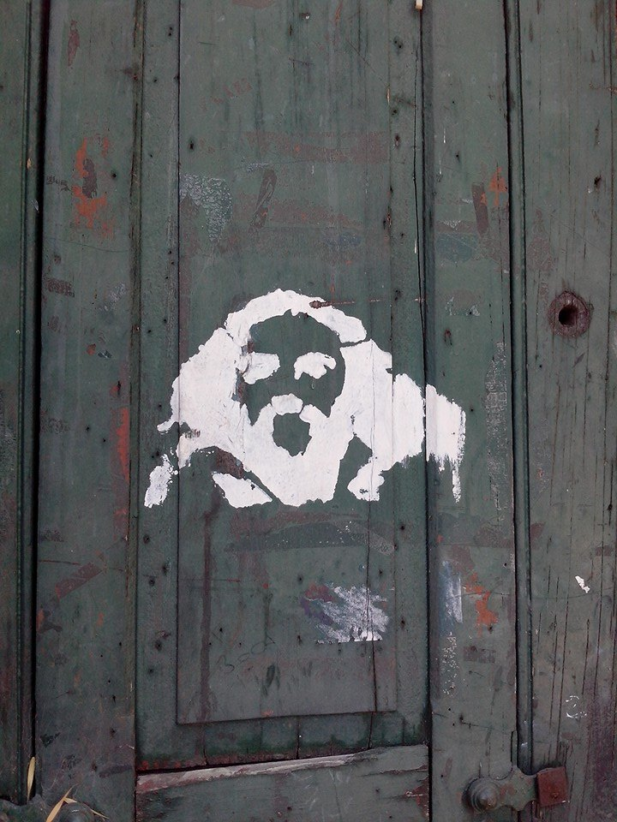
Figura 1. Rostro pintado de Darío Santillán en el barrio de Barracas, CABA (fotografía de Santiago Mazzuchini, 2014).

La imagen de Darío Santillán que aparece replicada en varios lugares de la ciudad y la provincia de Buenos Aires (figura 1), atestigua una operación sobre los cuerpos que es dominante en la Modernidad, y se enmarca en la valoración social del rostro que indicábamos más arriba: la rostrificación. Concepto ligado a la filosofía de Deleuze y Guattari (2010), remite a dos operaciones sobre los cuerpos por parte de lo que los autores llaman máquina de identificación capitalista: la subjetivación, expresada bajo la forma agujeros negros (ojos y boca), y la pared blanca, donde opera el significante que coagula el sentido. Ambos procesos producen una segmentación de la cabeza con respecto al cuerpo y éste se rostrifica, es decir, se vuelve un cifrado fácil de identificar. Este agenciamiento maquínico, en tanto policía de las imágenes (Vauday, 2009), es un dispositivo que regula las formas legítimas que pueden hacer emerger una rostridad. A diferencia de la concepción desarrollada por Le Breton sobre la individualidad del rostro, para los autores de Mil Mesetas éste nunca es expresión de un sujeto en particular, sino que proyecta una posición social [hombre-mujer-niño-policía-militante]:
“…el poder materno que pasa por el rostro de la madre en el curso del amamantamiento, el poder pasional que pasa por el rostro del amado, incluso en las caricias; el poder político que pasa por el rostro del jefe, banderolas, iconos, fotos, incluso en las acciones de masa; el poder del cine que pasa por el rostro de la estrella y por el primer plano; el poder de la tele… En todos estos casos, el rostro no actúa como individual, la individuación es el resultado de la necesidad de que haya rostro, Lo que cuenta no es la individualidad del rostro, sino la eficacia del cifrado que permite realizar, y en qué casos. No es una cuestión de ideología, sino de economía y de organización de poder. Por supuesto, nosotros no decimos que el rostro, la potencia del rostro, engendre y explique el poder. Por el contrario, ciertos agenciamientos de poder tienen necesidad de producir rostro, otros no “(Deleuze y Guattari, 2010: pp. 180-181).

El rostro es entonces el resultado de una política antes que un mero acontecimiento individual. Si bien realizaremos una crítica a esta concepción al final de nuestro trabajo, es interesante dar cuenta de la relación entre el planteo de Agamben sobre la tensión entre arquetipo y singularidad en las fórmulas de la emoción, con la concepción de rostridad, que opera a nivel paradigmático como una política, pero se hace carne en un cuerpo individual, singular e irrepetible ¿Acaso los rostros de mártires políticos son una eterna repetición de la figura de Cristo? ¿A quién representan? ¿Qué potencia guarda cada singularidad para colocarse en la posición de ejemplar que vale para cada caso?

3. Sobre mártires, héroes y rostros
La iconografía política moderna tiene una amplia tradición de rostros emblemáticos que han viajado a través del tiempo y el espacio a partir de imágenes fotográficas, estampitas, stencils y pinturas murales. El retrato más famoso y popular sin dudas ha sido “Guerrillero heroico” (figura 3), registro fotográfico donde Alberto Korda nos presenta un Che Guevara con la mirada que se dirige hacia el horizonte, mientras observaba el funeral de las víctimas de la explosión del buque La Coubre. Esta imagen, que fue dada a conocer por el autor 7 años después de realizada, comenzó a circular con gran fuerza luego de la muerte del Che, y se ha transformado en una de las fotografías más reproducidas y retomadas del siglo XX. En la imagen original, se observa un plano ligeramente contra-picado del militante revolucionario, cuya mirada se posa en el horizonte y no toma contacto con el espectador. Gottfried Boehm (2014) observa que en los retratos de perfil, la imposibilidad de conectar la mirada entre el espectador y la persona retratada re-envía a esta última a una esfera superior, separada del resto de los mortales. Siguiendo este razonamiento, podemos indicar que esta operación exime al cuerpo de sufrir el deterioro por el paso del tiempo: se corresponde con la pretensión de eternización propia del soberano. Ambos elementos, plano contra-picado y mirada hacia el horizonte, articulan un retrato que evoca dignidad, superioridad moral y, como indicamos, pervivencia temporal. Lo que demuestra el impacto creciente de este retrato han sido las innumerables retomas que se han realizado de esta imagen, en particular, la intervención realizada por el artista irlandés Jim Fitzpatrick, que consiste en recortar la imagen, ampliar el primer plano del Che, y transformar la fotografía en blanco sobre negro, generando así un gran contraste que deja ver rasgos del rostro.

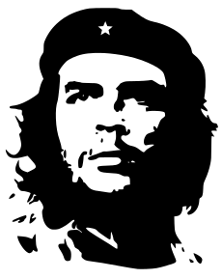
Figura 2 Versión de “Guerrillero heroico” por Jim Fitzpatrick.

Este ha sido el modelo predominante en los diversos stencils que circulan sobre la imagen de Guevara, y posiblemente la retoma de Fitzpatrick haya sido la que generó una versión de la imagen más susceptible a la reproducción (figura 2). Esta figura ha sido, en el sentido planteado por Castoriadis, una institución en sí misma, siendo de gran influencia para la generación de otras imágenes de protesta: el Che Guevara es la imagen paradigmática del revolucionario del siglo XX. Como mencionábamos, la muerte ha sido el gran impulsor de la difusión de su rostro, pero este acontecimiento ha tenido su registro fotográfico, igualmente potente, a partir de la reconocida serie de fotografías del cadáver del militante revolucionario. Estas imágenes han generado gran impacto, debido a las similitudes que presenta con respecto a las imágenes de Cristo presentes en la iconografía católica (Berger, 2010).

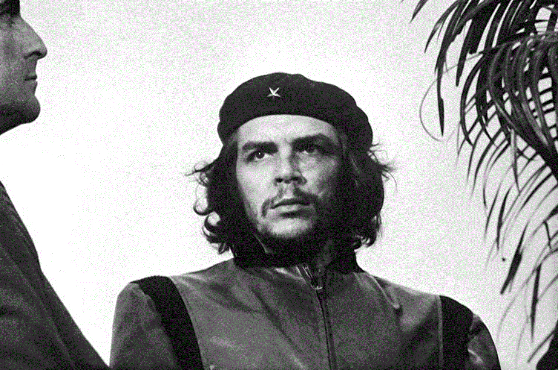  Figura 3. Guerrillero Heroico (fotografía de Alberto Korda, 1960). | 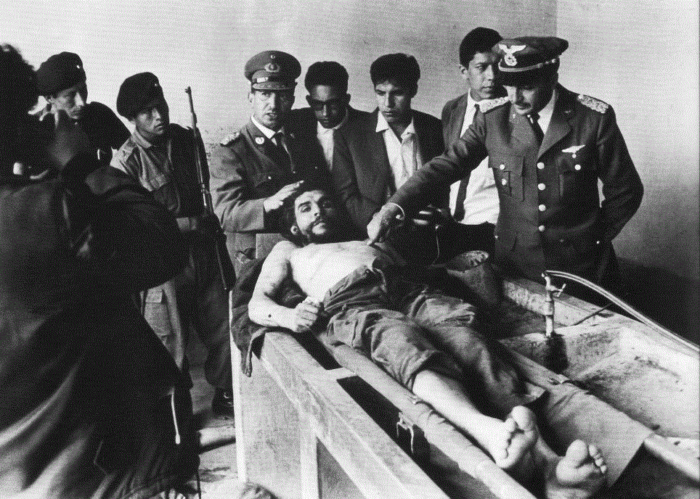  Figura 4. Imagen del cadáver del Che (fotografía de Freddy Alborta, 1967).

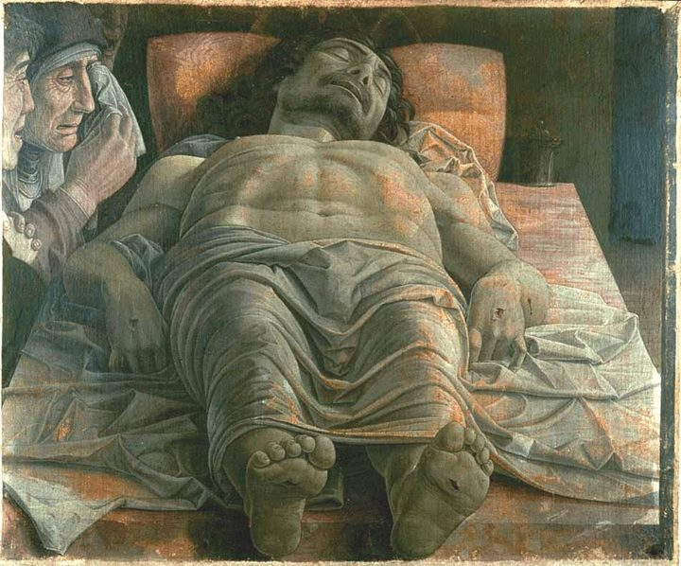
Figura 5. Lamentación sobre Cristo muerto (Andrea Mantegna s/f).

Ha sido su muerte temprana por un objetivo revolucionario lo que lo ha transformado, quizá, en el primer mártir laico de carácter masivo y popular (figura 6). Pero no es posible pensar esta figura del sacrificio y la muerte sin pensar en Cristo, modelo del mártir en occidente, y siguiendo a Deleuze y Guattari, referencia ineludible de rostridad en nuestra cultura.

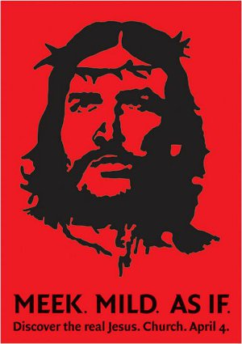
Figura 6. “Che Jesus”. Imagen elaborada por Chas Bayfield y Trevor Webb para atraer convocantes a misa.
En Argentina, y en particular en la ciudad de Buenos Aires, ha sido inevitable encontrar remisiones entre el retrato de Guevara y las figuras de Darío Santillán y Maximiliano Kosteki, jóvenes militantes piqueteros asesinados el 26 de junio de 2002 por las fuerzas policiales bonaerenses en la Estación Avellaneda. Aquél suceso es recordado como “la masacre de Avellaneda”. La estación fue re-bautizada “Darío Santillán y Maximiliano Kosteki” y transformada en un lugar repleto de stencils y murales que sirven como soporte de una serie de imágenes que construyen una memoria sobre las luchas sociales de los movimientos piqueteros. Los 25 y 26 de junio de cada año, movimientos piqueteros y otras agrupaciones políticas realizan una jornada y vigilia cultural, donde intervienen la estación y marchan hacia el Puente Pueyrredón.

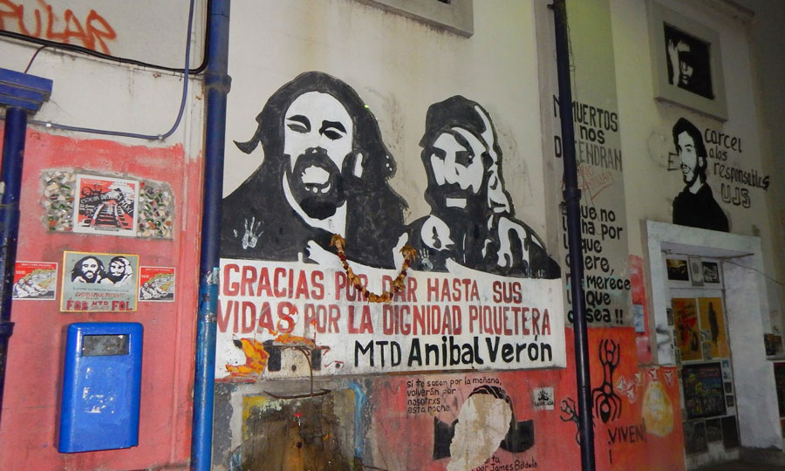
Figura 7. La Estación “Darío Santillán y Maximiliano Kosteki” intervenida con imágenes de ambos militantes. Más apartado, se puede observar el rostro de Mariano Ferreyra, militante del Partido Obrero asesinado en el 2010 (fotografía anónima, s/f).
Los sucesos que concluyeron con el asesinato de ambos militantes, el contexto político de ferviente movilización social y el rol del fotoperiodismo para registrar los últimos momentos de vida de Darío y Maxi, fueron claves para comprender la fuerza significante que tanto estas figuras piqueteras como los acontecimientos que se desarrollaron en la estación, han adquirido en la iconografía política contemporánea.
Con respecto a Darío y Maxi, como vemos en la figura 6, han sido objeto de rostrificación, a través de la producción de modelos que son fácilmente replicables y realizables bajo la técnica del stencil o la pintura mural. Es interesante destacar que si bien las imágenes de aquellos rostros son tomadas de fotografías, que ambos estén juntos es producto del montaje realizado por los grupos que crearon estas imágenes, ya que ambos militantes no habían sido retratados uno al lado del otro con anterioridad.
El rol del fotoperiodismo fue clave en la reconstrucción del crimen perpetrado por la policía bonaerense, pero más allá de la dimensión judicial, las imágenes logradas por Pepe Mateos, periodista de Clarín, y Mariano Espinosa, atestiguan el acto de solidaridad de “poner el cuerpo” que Darío Santillán llevó a cabo, al intentar ayudar a Maximiliano Kosteki, quien agonizaba en el piso. Este hecho, registrado por dos fotografías claves, fue fundamental para la construcción de la épica alrededor de la figura de Darío, que lo terminarían consagrando como el rostro representativo de los piqueteros.

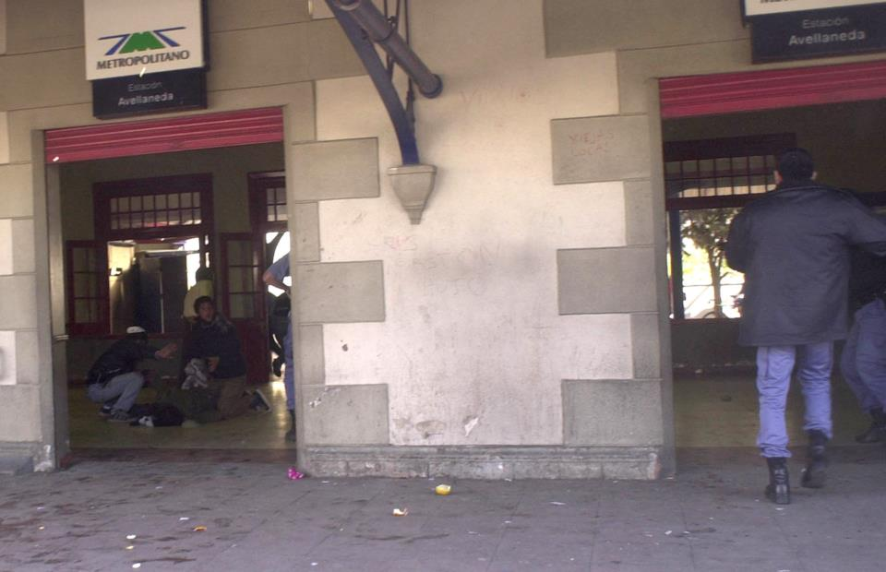
Figura 8. Darío Santillán ayudando a Maximiliano Kosteki (fotografía de Mariano Espinosa, 2012).

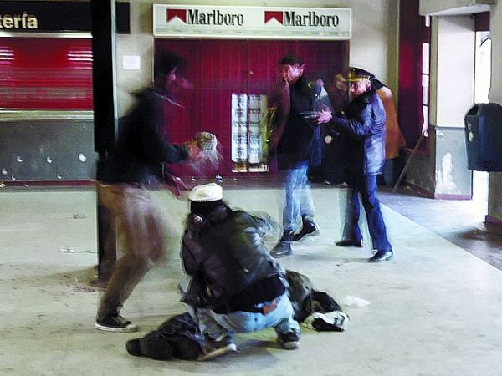
Figura 9. El comisario Franchiotti apunta a los militantes. Segundos después, Darío sería impactado por una de las balas (fotografía de Pepe Mateos, 2012).

En ambas fotografías (figuras 8 y 9) se captura el momento en que Darío Santillán se encuentra asistiendo junto a otro compañero militante a Maximiliano Kosteki. En la imagen capturada por Mateos, vemos al comisario Franchiotti apuntando a los piqueteros, mientras Santillán levanta el brazo derecho. Los cuerpos se encuentran levemente desvanecidos por el movimiento, lo que permite dar cuenta de la captura fotográfica de cuerpos que se desplazan rápidamente, logrando una imagen de gran emotividad. En la fotografía realizada por Mariano Espinosa, vemos en la parte inferior izquierda a Darío de casi de frente, a lo lejos, con el brazo derecho levantado y la mano izquierda sosteniendo a Kosteki.
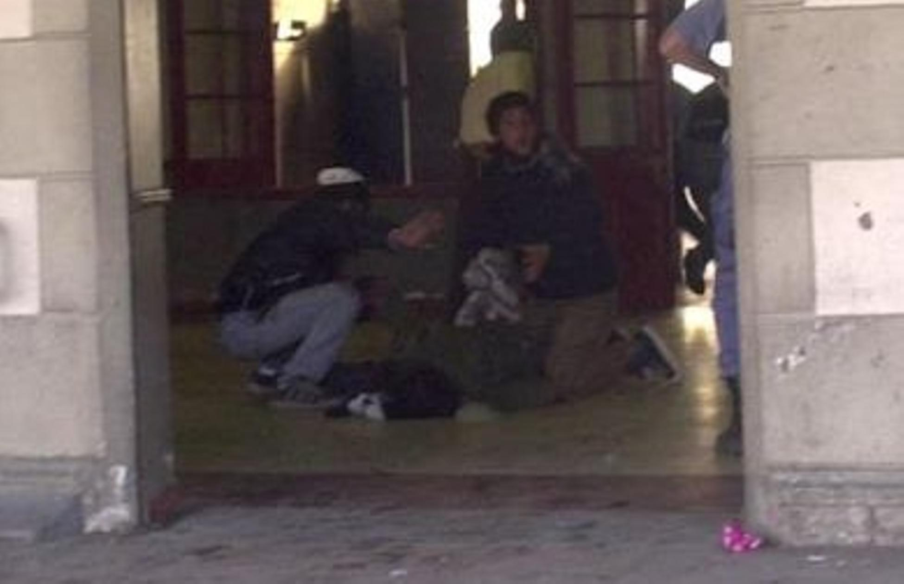
Figura 10 Ampliación de la fotografía de Espinosa.

Estas imágenes constituyeron un documento que ha sido retomado insistentemente por los colectivos piqueteros para dar cuenta de los lazos de solidaridad que identifican, tal como señalan García, Pérez y Vázquez (2007), el tipo de construcción política de los movimientos de desocupados:
“En el relato la muerte no aparece significada como un momento sacrificial en la lucha por una causa trascendente, sino como el mayor testimonio pensable del vínculo solidario: aquel en el cual el riesgo de una vida sólo se justifica a través de la protección de otra. “ (García, et al, 2007: p.37).
La imagen del gesto heroico replicado en paredes a partir de intervenciones callejeras (figura 11) o en instalaciones de arte político (figura 12), deviene acto performativo que nos permite dar cuenta de los vínculos estrechos entre memoria, historia e imágenes:
“Las imágenes están en el mundo de los acontecimientos en una relación que es a la vez de reacción y de formación. No sólo repiten la historia pasivamente sino que son capaces, como cualquier otro acto u orden de actuar, de acuñarla: como acto de imagen, crea hechos, mientras instaura imágenes en el mundo” (Bredekamp, 2004: p.29)

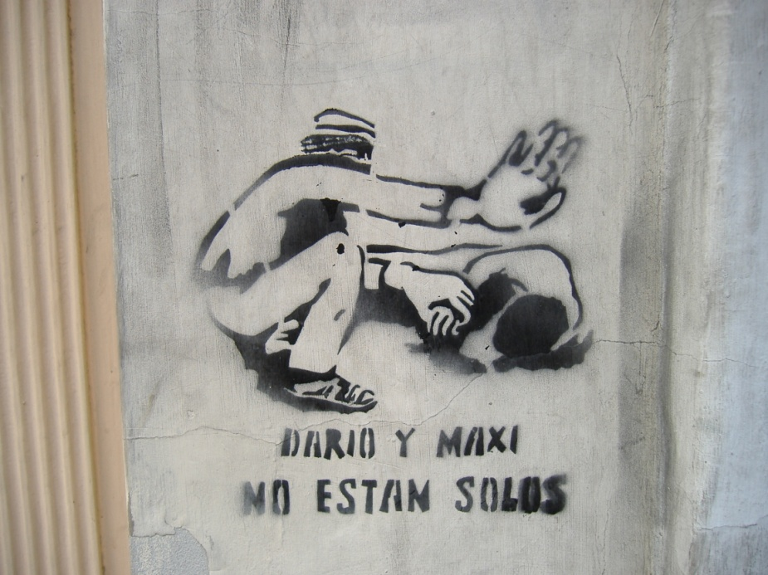
Figura 10. Stencil en la ciudad de Rosario (Anónimo,2006).

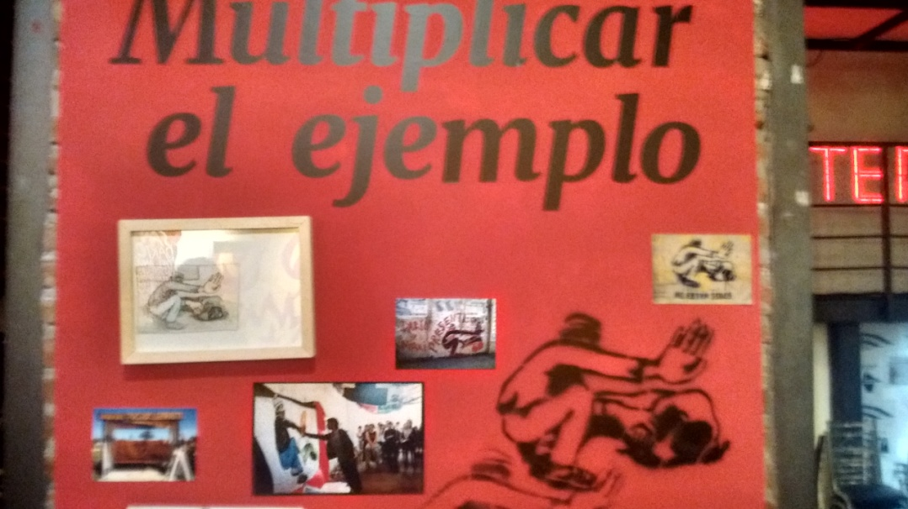
Figura 11. Muestra “Junio arde rojo-Pasión piquetera” (fotografía de Santiago Mazzuchini, 2017)

Se trata de una historia entrelazada por series, que abre paso a la institución del rostro de Darío Santillán como “San Darío del Andén” patrono de los piqueteros (figura 13). Su retrato, al igual que su acto heroico, migra de la biografía íntima a la arena política, pasando a constituir un rostro colectivo. Asimismo, estas imágenes nos relevan los vínculos entre los modelos católicos de representación y aquellos ligados a la iconografía política del siglo XX (Ginzburg, 2001).

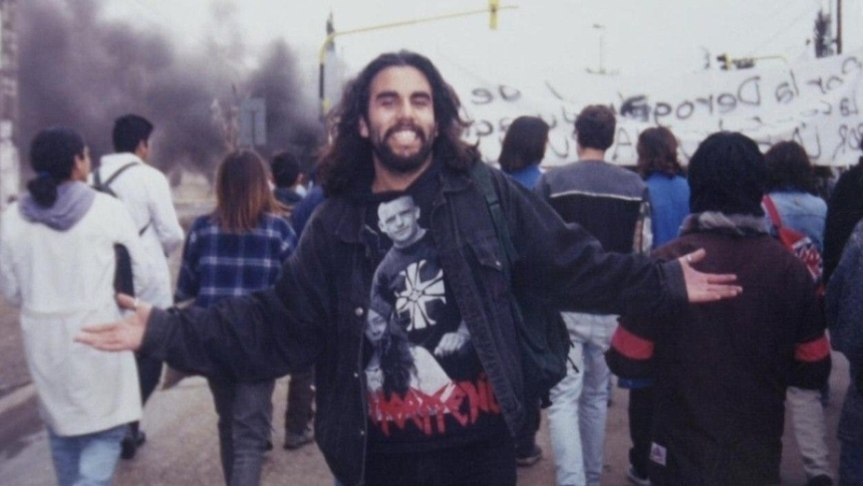
Figura 12. Darío Santillán en una manifestación (archivo de la familia Santillán).
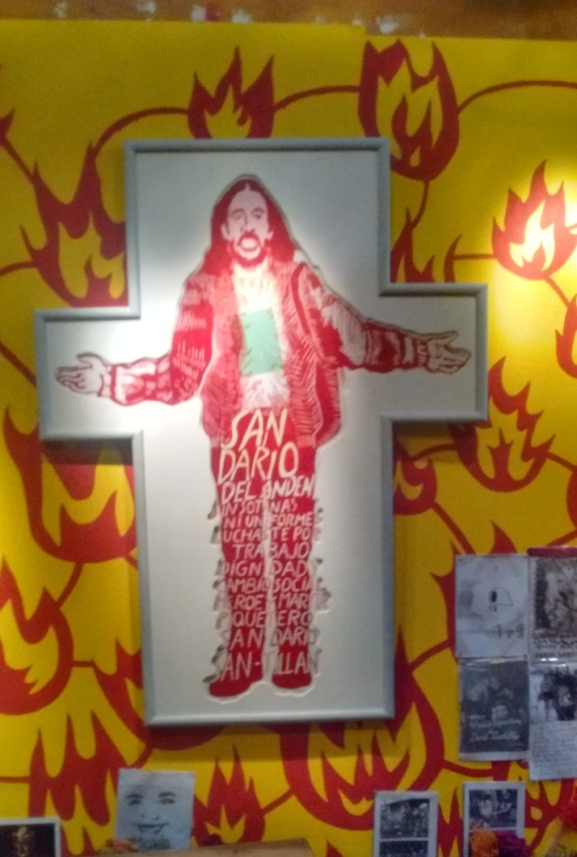
Figura 13. Mural de San Darío del Andén en la muestra “Junio arde rojo-Pasión piquetera” (fotografía de Santiago Mazzuchini 2017).
A diferencia del retrato de Ernesto Guevara, la mirada de Santillán se conecta directamente con el espectador, agenciando un contacto indicial que deviene aurático (Benjamin, 1989). La potencia de la fotografía se redobla a través de ese rostro que nos interpela directamente. Por otro lado, la sonrisa permite rescatar una imagen que re-afirma la dignidad del que lucha, aunque en las versiones retomadas (figuras 1, 6 y 13), aquella se pierde y es reemplazada por la boca abierta. Cabe destacar que la fotografía fue realizada en una manifestación en Solano, Provincia de Buenos Aires.

Hacia una iconografía política del gesto: movimiento y afecto

La noción de Pathosformel, como indicamos anteriormente, nos permite elucidar las vinculaciones entre las imágenes y los afectos, ya que captura un momento cargado de emotividad, ligado generalmente a la muerte y el movimiento, dos temas que el propio Warburg asoció a estas fórmulas cristalizadas y disponibles para emerger en diferentes momentos históricos, no en términos arquetípicos, sino como parte de una memoria social. La conexión entre la figura de Cristo, Guevara, Darío y Maxi, se explica, por supuesto, por la muerte joven y el sacrificio heroico. Pero si el retrato de Korda re afirma un ethos revolucionario, mientras que la fotografía de Alborta nos devuelve un mártir político, figura del páthos por excelencia; en el caso de Darío Santillán, es el acto heroico de asistir a Kosteki lo que lo consagra como un nuevo cuerpo que expresa la integridad solidaria del movimiento piquetero, mientras que los brazos y la boca abierta, la mirada directamente ligada al espectador, producen una conmoción, un con-mover, que toda imagen patética debe tener. Ambas dimensiones, la muerte y la vida eterna, el dolor y la firmeza, conjugan y cristalizan una memoria más allá de las luchas emancipatorias del siglo XX y XXI. La iconografía de protesta nos revela un secreto en aquellos rostros que exceden la identificación y el control biopolítico. Son quizá el último refugio de resistencia ante la axiomática capitalista:
“En la fotografía, el valor exhibitivo comienza a reprimir en toda la línea al valor cultual. Pero éste no cede sin resistencia. Ocupa una última trinchera que es el rostro humano. En modo alguno es casual que en los albores de la fotografía el retrato ocupe un puesto central. El valor cultual de la imagen tiene su último refugio en el culto al recuerdo de los seres queridos, lejanos o desaparecidos. En las primeras fotografías vibra por vez postrera el aura en la expresión de una cara humana. Y esto es lo que constituye su belleza melancólica e incomparable” (Benjamin 1989; 31)
Singulares pero a su vez colectivos, estas imágenes nos instan a seguir interrogándonos sobre lo que puede un cuerpo, un rostro, una figura que no deja de acontecer siempre que la política haga su aparición para dislocar el orden sensible dominante.

Bibliografía

Agamben, G. (2009). Signatura rerum. Buenos Aires: Adriana Hidalgo editora.

Bajtin, M. (1987). La cultura popular en la Edad Media y el Renacimiento, Alianza, Madrid.

Benjamin, W. (1989). “La obra de arte en la época de su reproductibilidad técnica.” En Discursos Interrumpidos I. Taurus: Buenos Aires.

Berger, J. (2010). “Che Guevara muerto” en Katz, Leandro Los fantasmas de Ñancahuazú/The Ghosts of Ñancahuazú, Buenos Aires, La Lengua Viperina, pp. 25-30.

Boehm, G. (2014). “ Der lebendige Blick. Gesicht –Bildnis – Identität” Boehm, G. Budelacci,O. Di Monte, M. Renner, M. Gesicht und Identität Face and Identity, Paderborn, Wilhelm Fink, pp. 15-33. [Traducción Felisa Santos].

Bredekamp, H. (2004). Acto de imagen como testimonio y juicio. En M. Flacke (ed.), Mythen der Nationen. 1945.- Arena der Erinnerungen, volumen I, Berlín, Deutsches Historisches Museum, pp. 29-66. [Traducción Felisa Santos].

Castoriadis, C. (2007). La institución imaginaria de la sociedad. Buenos Aires: Tusquets.

Deleuze, G. y Guattari, F. (2008). Mil Mesetas, Barcelona: Pre-Textos.

García, A; Pérez, G; Vazquez, M. (2007) “Poner el cuerpo. Sobre los significados de la Masacre del Puente Pueyrredón”, en “Morir joven en la Argentina”, Revista Ciencias Sociales Nro. 67, Julio de 2007, Facultad de Ciencias Sociales, UBA

Ginzburg, C. (2001). Tu país te necesita: un estudio de caso de iconografía política. History Workshop Journal, 52, pp. 1-22. [Traducción Felisa Santos].

Le Breton, D. (2010). Rostros: ensayo antropológico. Buenos Aires: Letra Viva

Mazzuchini, S. (8 de septiembre de 2016). “Mariano Ferreyra: la insistencia de un rostro”, (ponencia). XVIII Congreso Redcom Comunicación, derechos y la cuestión del poder en América Latina, Buenos Aires.

Mazzuchini, S. y Sganga, M. E. (2014). “Mariano Ferreyra: la insistencia de un rostro” (tesina de licenciatura). Carrera de Ciencias de la Comunicación, Facultad de Ciencias Sociales, Universidad de Buenos Aires.

Mestman, M. (2003). “La imagen de Che-Cristo en el cine político y la fotografía de prensa”. En Letterature d' America. 3(95), pp. 125-153.

Rancière, J. (2006). El desacuerdo, filosofía y política. Buenos Aires: Ediciones Nueva Visión.

Vauday, P. (2009). La invención de lo visible. Buenos Aires: Letranómada.

Referencia de imágenes

Figura 1: Imagen del rostro de Darío Santillán. Barracas, CABA [pintada]. Fotografía tomada por Santiago Mazzuchini, 2014.

Figura 2: Modelo de stencil de Ernesto Guevara, por Jim Fitzpatrick.

Figura 3: Korda,A. (1960) Guerrillero heroico. La Habana, Cuba [Fotografía].

Figura 4: Alborta, F. (1967) Imagen del cadáver de Ernesto Guevara. La Higuera, Bolivia. [Fotografía].

Figura 5: Mantegna, A (457-1501) Lamentación sobre Cristo muerto [Pintura en témpera sobre tela].

Figura 7: estación “Darío Santillán y Maximiliano Kosteki”.

Figura 8: Espinosa,M (2002) Darío Santillán y Maximiliano Kosteki en la Estación Avellaneda [Fotografía].

Figura 9: Mateos,P (2002) Darío Santillán y Maximiliano Kosteki en la Estación Avellaneda [Fotografía].

Figuras 11 y 13: Muestra “Junio arde rojo-Pasión piquetera”. Fm La Tribu, CABA [Instalación]. Fotografías tomadas por Santiago Mazzuchini, 2017.

Mariano Ferreyra fue un militante del Partido Obrero y dirigente de la Federación Universitaria de Buenos Aires, asesinado el 20 de octubre de 2010 de un tiro en el pecho por una patota sindical de la Unión Ferroviaria, durante una manifestación en la que Ferreyra reclamaba por los derechos de los trabajadores tercerizados de la línea de tren Roca. Darío Santillán y Maximiliano Kosteki fueron militantes asesinados durante la represión en la Estación Avellaneda por parte de la Policía Bonaerense, el 26 de junio de 2002. Ambos estaban agrupados en la Coordinadora de Trabajadores Desocupados Anibal Verón, y tenían 21 y 22 años respectivamente al momento de sus asesinatos.
La expresión “policía de las imágenes” utilizada por Vauday, es una clara referencia a la distinción entre política y policía planteaba por Jaques Rancière (2006).

